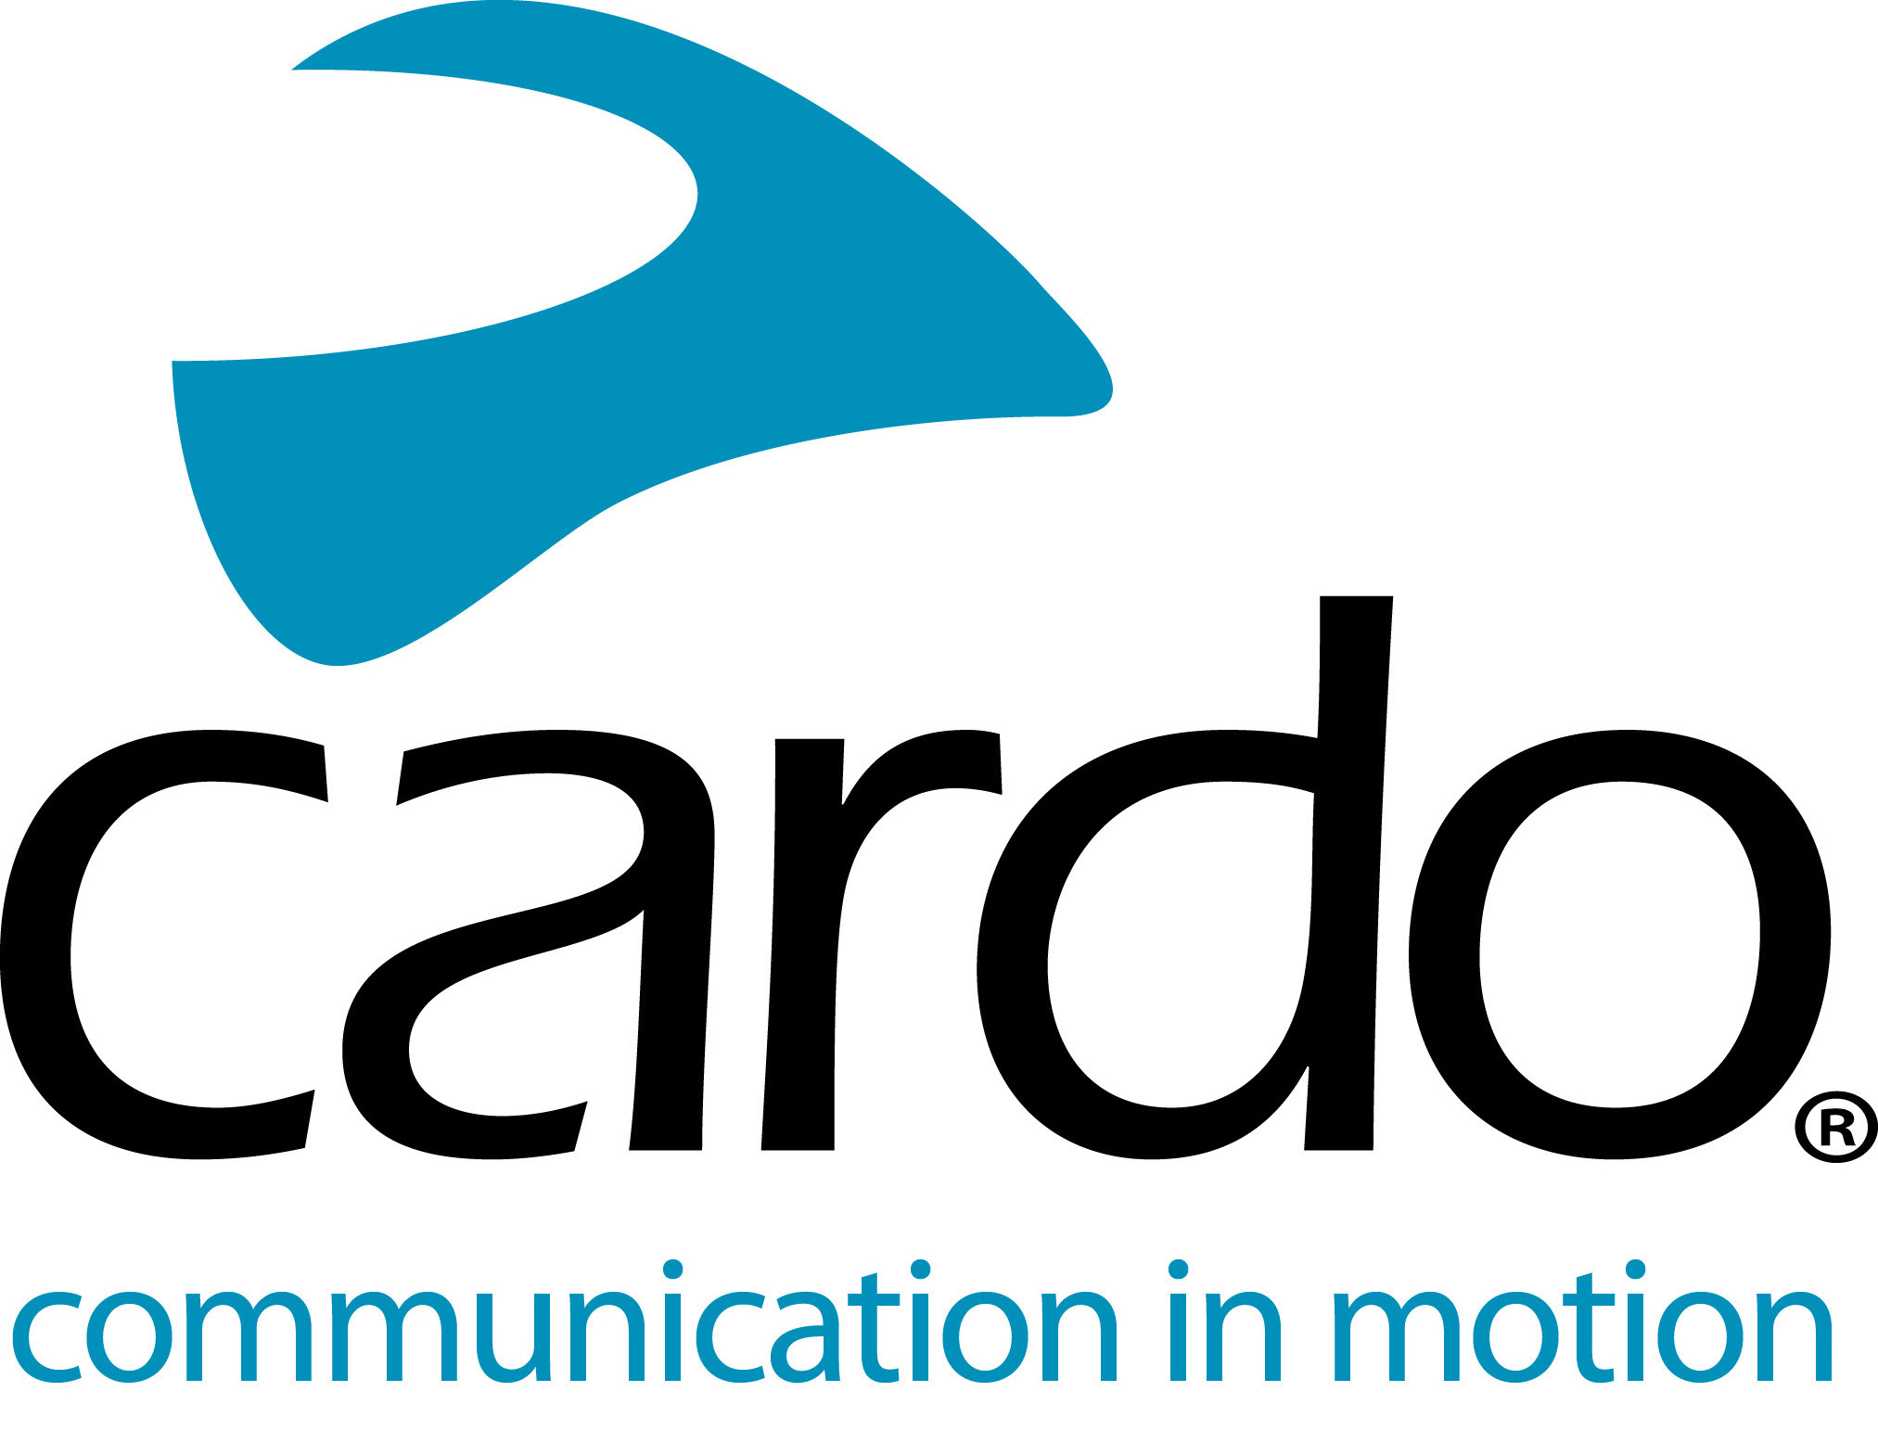

Mira de cerca la nueva gama FREECOM+

La nueva gama FREECOM+ ya está disponible en las tiendas especialistas y carodsystems.com. Gracias a las sugerencias de nuestros usuarios y al desarrollo intensivo en el laboratorio y en la carretera, la nueva gama FREECOM+ es la mejor oferta de Bluetooth que ha existido nunca a nivel tecnológico.

Pero ¿que la hace el mejor sistema de comunicación del mundo y en que cambia respecto a la gama FREECOM precedente?

Dan Emodi, global marketing director de Cardo Systems explica, “Mientras nuestro equipo de desarrollo paso horas en el laboratorio y en la carretera, no hay nada como el mundo real para entender que funciona y que puede ser mejorado. Hablando con nuestra comunicada mundial de usuarios, nos desafiamos constantemente para aportar nuevas ideas y valores adicionales a nuestra gama de intercomunicadores. Siguiendo el lanzamiento de nuestra rompedora y de reducidas medidas gama de FREECOM Bluetooth hace dos años, y equipada con las necesidades de los motoristas, hemos encontrado nuevas vías para enriquecer todavía más la experiencia de los pilotos. La gama FREECOM+ es nuestra mejor oferta de Bluetooth hasta hoy”

Detalles de la nueva gama FRECOM+

FREECOM 4+

El FRECOM 4+ almacena una serie de funciones especiales seleccionadas sobre la gama PACKTALK, integradas en un sistema Bluetooth accesible.

- NUEVO! Sonido JBL -el sistema de audio aplicado en el FREECOM 4+ es el resultado de una alianza estratégica entre Cardo Systems y JBL, la marca líder en Audio de Harman, una alianza que marca un nuevo estándar de calidad de audio en intercomunicadores de cascos.
- NUEVO! Comandos de voz Natural-Voice, los pilotos pueden simplemente decir “Hey Cardo” y el equipo reacciona instantáneamente siguiendo la instrucción, sin que el piloto tenga que apretar ningún botón. La integra la tecnología Seamlessly con los comandos de voz de las plataformas Apple’s Siri™ and “OK Google”™
- NUEVO! Controles de uso fácil, con la fina rueda de navegación para un modo de selección preciso.

Conecta hasta cuatro pilotos hasta 1.2 km

El FREECOM 4+ tiene un precio de venta recomendado de 249 euros para el unitario y también está disponible el pack de dos.

FREECOM 2+

- NUEVO! Distancia incrementada -el nuevo FREECOM 2+ es ahora un moto-moto de doble vía a 500m de distancia, el anterior FREECOM 2 era solamente piloto-pasajero.

El FREECOM 2+ tiene un precio de venta recomendado de 169.95 euros para el unitario y también está disponible el pack de dos.

FREECOM 1+

- NUEVO! Comunicación piloto-pasajero, el nuevo FREECOM 1+ está equipado con la función piloto-pasajero, un avance importante en el modelo de entrada de gama, con todas las prestaciones del anterior FREECOM 2

El FREECOM 1+ tiene un precio de venta recomendado de 139.95 euros para el unitario y también está disponible el pack de dos.

Todos los modelos tienen una batería de 13 horas de duración

Toda la gama FREECOM+ y PACKTALK se pueden controlar mediante la aplicación móvil de Cardo, Cardo Connect™. Descarga libre, la APP ha sido diseñada para para tene una experiencia de uso fácil y tiene una pantalla de control de información asociada con el equipo conectado. El usuario puede crear grupos de pilotos, programar las emisoras favoritas, configurar las teclas del teléfono, controlar los ajustes, volúmenes y el nivel de batería.

Como toda la gama completa de Cardo, todos los FREECOM+ son impermeables IP-67, nos solo resistentes al agua, los pilotos los pueden usar sin preocuparse del tiempo, pueden confiar en su equipo Cardo.

Todas las funciones tienen dos años de garantía y soporte al usuario a través del distribuidor local de procedencia.

Puedes encontrar más información sobre Cardo Systems en www.cardosystems.com. Compartir conversaicones en Facebook, Twitter e Instagram.

About Cardo
Cardo Systems está especializada en diseño, desarrollo, fabricación y venta de los sistemas de comunicación para motorista más avanzados. Desde su inicio en el 2004, Cardo ha sido pionera en la mayoría de las innovaciones para sistemas de comunicación Bluetooth para motoristas. Los productos de la empresa, actualmente disponibles en más de 85 países, son los líderes mundiales en la industria de sistemas de comunicación para motoristas.
Para necesidades de prensa:
Para más información de la gama FREECOM+ y para imágenes de alta resolución pueden contactar con press@cardosystems.media | www.cardosystems.com
.

